Министерство образования Республики Беларусь

Учреждение образования

БЕЛОРУССКИЙ ГОСУДАРСТВЕННЫЙ УНИВЕРСИТЕТ

ИНФОРМАТИКИ И РАДИОЭЛЕКТРОНИКИ

Факультет компьютерных систем и сетей

Кафедра информатики

Дисциплина: Методы численного анализа

**ОТЧЁТ**

к лабораторной работе

на тему

Решение систем нелинейных уравнений

Выполнил: студент группы 253502

Шишко Виктор Викторович

Проверил: Анисимов Владимир Яковлевич

Минск 2023

**Вариант 13**

# **Цели выполнения задания**

* Изучить численное решение систем нелинейных уравнений методами простых итераций и Ньютона.
* Построить и запрограммировать алгоритмы методов
* Численно решить тестовое задание.
* Сравнить число итераций, необходимого для достижения заданной точности вычисления разными методами.

Краткие теоретические сведения

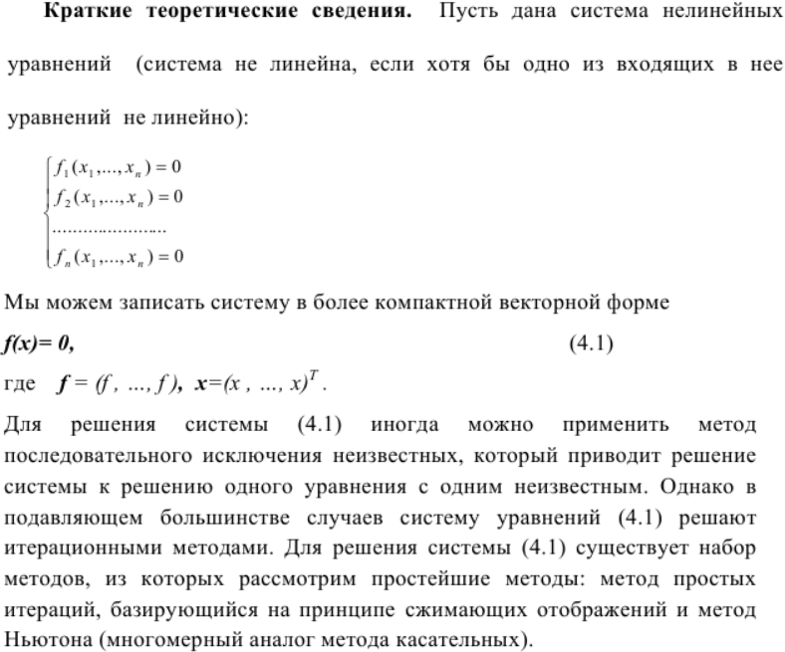

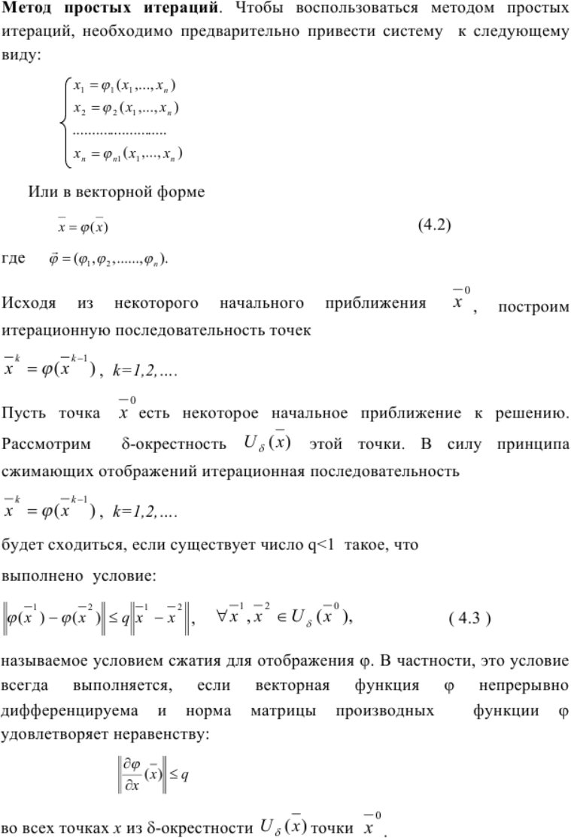

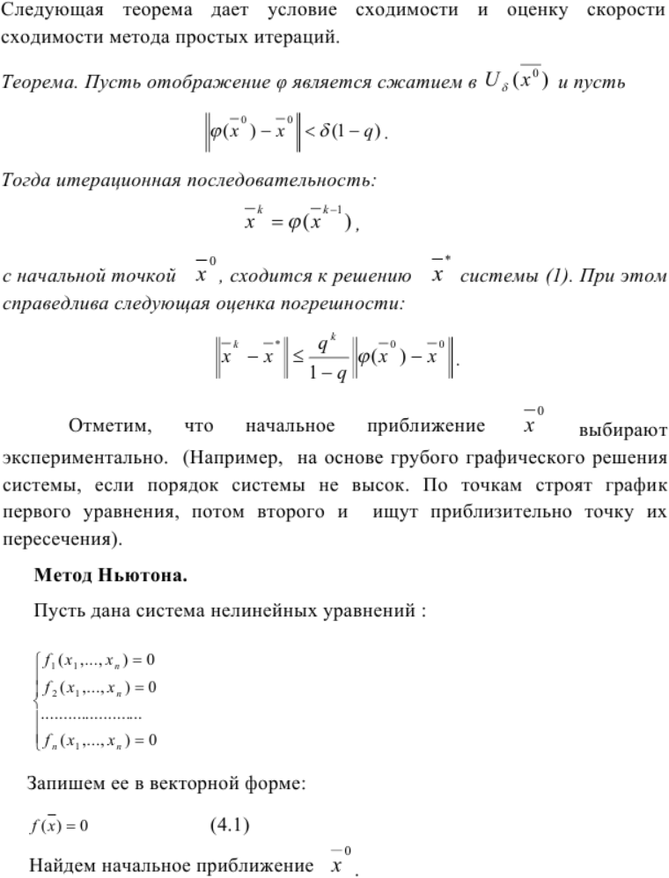

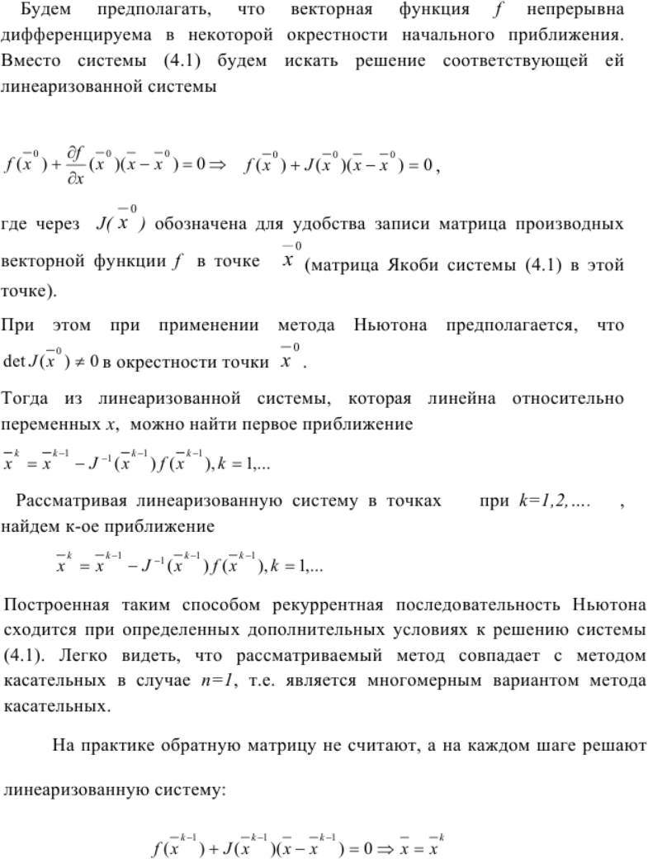

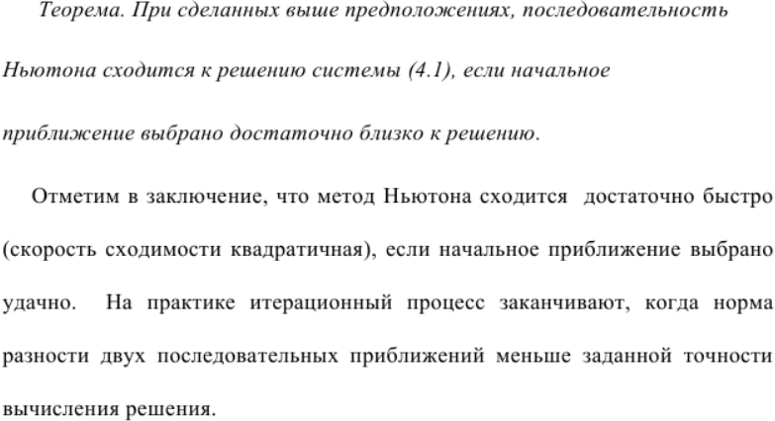

**Задание**

Решить систему нелинейных уравнений с точностью до 0,0001 методами простых итераций и Ньютона:

**Программная реализация**

1. iteration_method

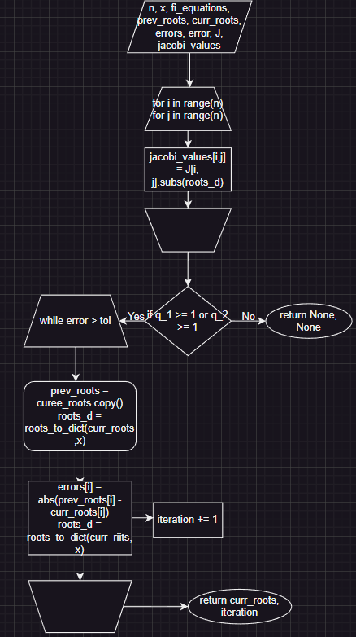

def get_q(fi_equation, approx, e=0.1):

    """

        Проверка условий сходимости системы уравнений.

        Для этого считаем матрицу якоби с частными производными и смотрим проверку на условие сходимости

    """

    x_0 = approx[0]

    x_fi = approx[1]

    x = symbols('x:2')

    e = 0.1

    x_1 = random.uniform(x_0 - e, x_0 + e)

    x_2 = random.uniform(x_0 - e, x_0 + e)

    q = (abs(fi_equation.subs({x[0]: x_1, x[1]: x_fi}) - fi_equation.subs({x[0]: x_2, x[1]: x_fi}))) / (abs(x_1 - x_2))

    return q

def iteration_solve(system_equations: np.array, approx, tol=0.00001, verbose=0):

    n = system_equations.shape[0]

    x = symbols(f'x:{n}')

    fi_equations = system_equations[1]

    prev_roots = np.zeros(shape=(n, ))

    curr_roots = list(approx)

    errors = np.zeros(shape=(n, ))

    error = tol * 10000

    J = get_jacobi(system_equations[0])

    jacobi_values = np.zeros(shape=(n, n))

    roots_d = roots_to_dict(curr_roots, x)

    for i in range(n):

        for j in range(n):

            jacobi_values[i, j] = J[i, j].subs(roots_d)

    # compute q

    if verbose == 1:

        """

            Если отношение < q(q < 1), сходимость есть и далее считаем приближения до момента, пока отношение не > погрешности

        """

        q_1 = float(get_q(fi_equations[0], (approx[0], approx[1]), 0.1))

        q_2 = float(get_q(fi_equations[1], (approx[1], approx[0]), 0.1))

        if q_1>=1 or q_2>=1:

            print("q is greater than 1")

            return None, None

    iteration = 0

    while error > tol:

        prev_roots = curr_roots.copy()

        roots_d = roots_to_dict(curr_roots, x)

        for i in range(n):

            try:

                curr_roots[i] = float(fi_equations[i].subs(roots_d))

            except TypeError:

                print("some complex numbers")

            errors[i] = abs(prev_roots[i] - curr_roots[i])

            roots_d = roots_to_dict(curr_roots, x)

        error = np.amax(errors)

        iteration += 1

    return curr_roots, iteratio

1. newton_method

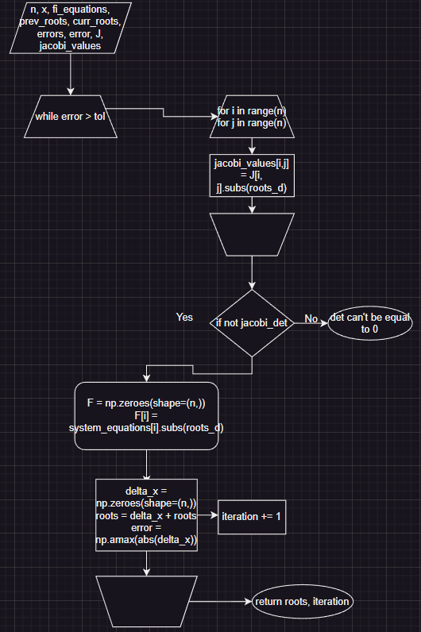

def newton_solve(system_equations: np.array, approx, tol=0.00001):

    n = system_equations.shape[0]

    x = symbols(f'x:{n}')

    J = get_jacobi(system_equations)

    error = tol * 10000

    iteration = 0

    roots = approx

    while error > tol:

        iteration += 1

        roots_d = roots_to_dict(roots, x)

        jacobi_values = np.zeros(shape=(n, n))

        for i in range(n):

            for j in range(n):

                jacobi_values[i, j] = J[i, j].subs(roots_d)

        jacobi_det = np.linalg.det(jacobi_values)

        print(f"Jacobi det = {jacobi_det}")

        if not jacobi_det:

            print("det equal 0. Can't solve system")

            exit(0)

        F = np.zeros(shape=(n, ))

        for i in range(0, n):

            F[i] = system_equations[i].subs(roots_d)

        delta_x = np.zeros(shape=(n, ), dtype=float)

        delta_x = np.linalg.solve(jacobi_values, -1 * F)

        roots = delta_x + roots

        error = np.amax(abs(delta_x))

    return roots, iteration

1. get_jacobi

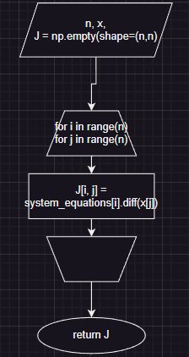

def get_jacobi(system_equations: np.array):

    n = system_equations.shape[0]

    x = symbols(f'x:{n}')

    J = np.empty(shape=(n, n), dtype=core.add.Add)

    for i in range(n):

        for j in range(n):

            J[i, j] = system_equations[i].diff(x[j])

    return J

**Результаты работы программной реализации**

|  |  |
| --- | --- |
|  | |
| Начальное приближение: | |
| Метод простых итераций | Метод Ньютона |
|  |  |
| Количество итераций | |
| 10 | 4 |

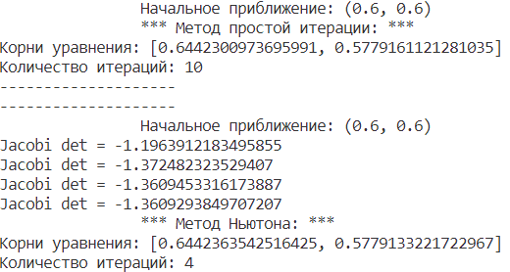

**Тестовые примеры**

1. Решить систему нелинейных уравнений с точностью до 0,0001 методами простых итераций и Ньютона:

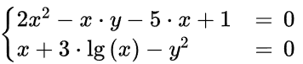

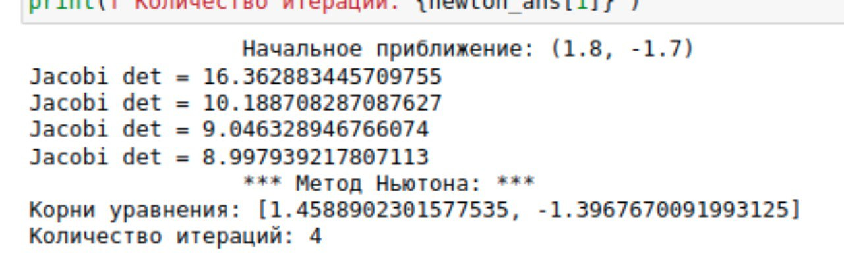

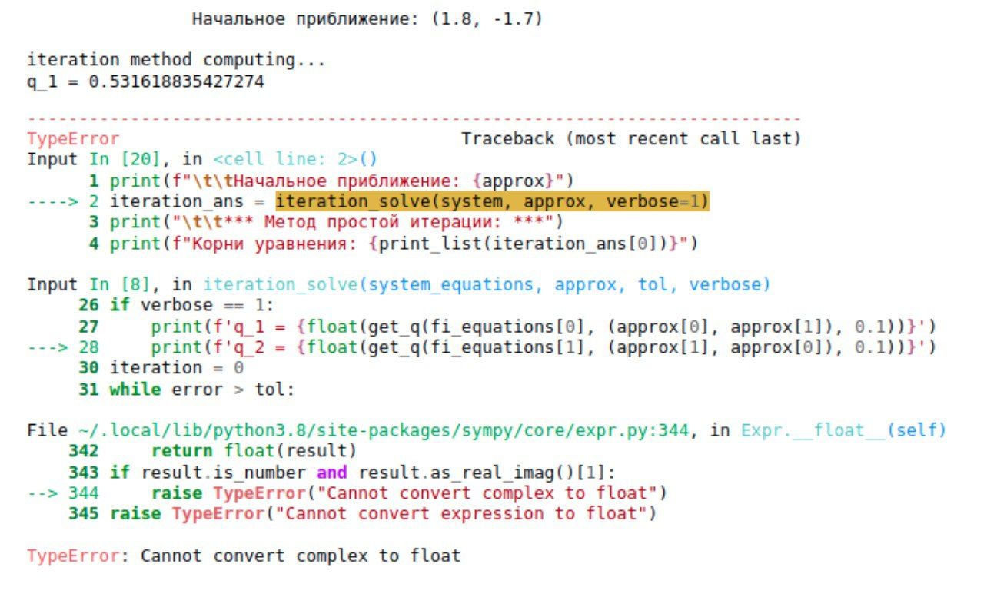



1. Решить систему нелинейных уравнений с точностью до 0,0001 методами простых итераций и Ньютона:

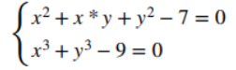

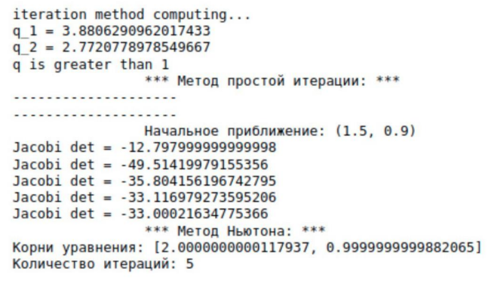

Значение q > 1при вычислении сходимости частных производных,

вследствсие чего решений нет

1. Решить систему нелинейных уравнений с точностью до 0,0001 методами простых итераций и Ньютона:

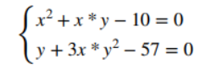

Начальное приближение для верхнего корня можно взять x = 1.5, y = 3.5



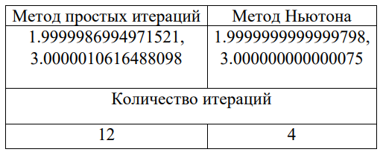

1. Решить систему нелинейных уравнений с точностью до 0,0001 методами простых итераций и Ньютона:

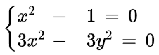

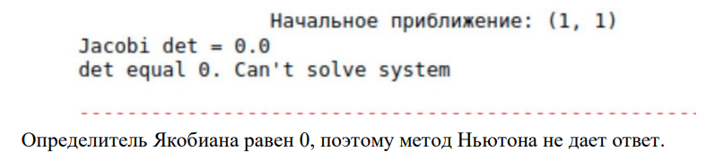

Так как графики функции накладываются друг на друга.

**Оценка погрешности**

0,35586656344112120,35584769202783595

**Выводы**

Таким образом, в ходе выполнения лабораторной работы были изучены методы численного решения систем нелинейных уравнений (метод простой итерации, метод Ньютона), составлен алгоритм и программа численного решения систем нелинейных уравнений методами простой итерации и Ньютона, проверена правильность работы программы на тестовых примерах, численно решена система уравнений заданного варианта.

Исходя из полученных результатов, можно сделать вывод о большей трудоемкости метода простых итераций. Метод простых итераций обладает линейной скоростью сходимости. Метод Ньютона сходится достаточно быстро (квадратичная скорость сходимости), если начальное приближение выбрано удачно